参加申込書
フリガナ |  | 男・女 | ご所属先(職場,学生等)
お名前
フリガナ |  | 男・女 | ご所属先(職場,学生等)
お名前
住所 | 〒
ご連絡先 | TEL
 | Email
備 考
お申込み方法
メールで  お申込みの場合 | s.children@sed.tohoku.ac.jp
TEL・Faxで  お申込みの場合 | 022-795-3263
◆会場＝東北大学川内北キャンパス マルチメディア教育研究棟 6F大ホール
(※例年とは、会場が異なりますのでご注意ください)

仙台駅からの広域地図
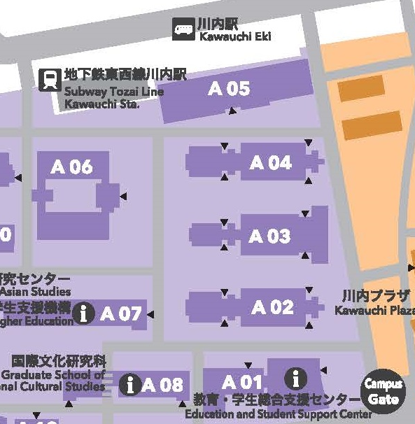
◆会場までのアクセス方法
公共交通機関をご利用ください。
仙台市営地下鉄「東西線」が便利です
☞「川内駅」下車・「南１口」から左手、徒歩1分
川内北キャンパス 詳細地図
マルチメディア教育研究棟
６F 大ホール

